魅力青春 逐梦飞扬

学  专 | 校：  业： | **********  物流管理
姓 | 名： | ***

指导老师： **、***、***、*** 职业目标： 海运销售经理
联系方式：XXXXXXX@qq.com
参赛组别：

前言

对于没有航向的船来讲,任何风都不是顺风。

——李开复

曾向往，做才华横溢的诗人挥笔一蹴而蹴；曾向往，像展翅高飞的鸟儿翱翔千山万水；曾向往，如自由自在的鱼儿潜游广袤海底……
可向往终究只是向往，没有现实的基垫，永远也无法摘到心里的繁星、无法看到脑海的光明。
人生就是这样充满遗憾，在忙忙碌碌中开始，在忙忙碌碌中结束，跌跌起伏， 在充满未知中逐渐迷失在了幻想的世界里。在我升入大学后，学校开设了一门职业生涯规划必修课，开课前我完全不在意这节课的必要性，直到上了第一节课： 课上老师给我们每人发了一张白纸，让我们在两分钟之内画出一幅画——十年后自己所处的工作环境。听到这个题目后我才发现我对将来的生活竟然没有过计划甚至是目标，我的未来是模糊的，无奈在老师的催促下我无奈索性随便画了几笔， 画完后，老师让我们将作品向后传，让后一位同学为我添上几笔，就这样一直传下去，等到我的画传到我自己手中后，我的画已“面目全非”，被别人改了又改， 已经没有了最初的模样。班上同学几乎都低下头开始思索，这时老师告诉我们： “如果你对将来的生活没有明确的规划就像这张画你在起初没有一个准确的画 面，你的人生就会被别人所左右，被别人所改变。”听到这席话，我想它触动了在座的所有人的心。
我一直坚信机遇总是降临到有准备的人的身上，而想要有准备就得有规划。所以拟订一份职业生涯规划将对我的人生就是非常有必要的，我的人生要掌握在我的手上，而不是选择随遇而安。因此我决定要拟定一份职业生涯规划，为自己的未来进行一番规划。同时，对自身性格以及各种环境进行了详细的分析，将它们与自身结合在一起综合分析自己的“潜力点”，对此我设定了最适合我的职业
目标是海运销售经理。目标公司是宇都供应链（山东）股份有限公司。

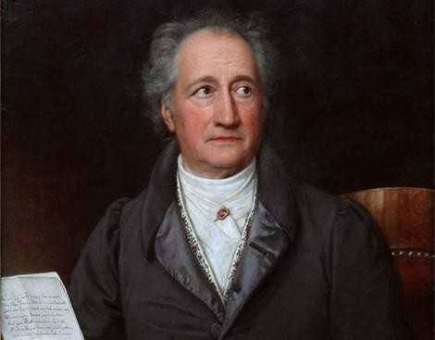
摘要

一旦你了解自己，

就知道如何快乐地过日子。——歌德

当我年少无知的时候，我曾想：职业有什么不同？随便做什么都可以。那时的我不知道职业对我来说意味着什么，只想要随遇而安，可渐渐随着年龄的增长与阅历的增加，我越来越能了解到职业对我的重要性，而一份好的职业生涯规划， 首先最重要的是对自己的剖析和对自己的了解，这样才能选择真正适合自己的工作，并予以规划。
在学校期间我所学习的的是物流管理专业，据我了解到物流管理方面的就业岗位包括：仓库管理员、仓库主管、店长、物流经理、物流主管、仓管员、物流
专员、物流专员 助理、采购经理、采购主管、销售经理、采购员等。通过我在
校期间的专业课学习并结合职业兴趣、职业性格与职业价值观等多种分析，得出我更适合做海运销售方面的工作。在课余时间通过我多方面的企业走访与调研， 学校方面也与众多公司签订了校企合作订单班课程，在参加订单班课程的过程中我了解到宇都供应链（山东）股份有限公司这家企业，它具有广阔的发展前景与
能够给我提供足够的舞台让我发展。
综上所述，在现实问题面前，我们既要择己所长，更要择世所需。只有充分认清自己、认清时事、认清行业，才能完成目标定位，最后通过具体落实，实现整个职业规划的循环过程。

我们今天站在哪里也许很重要，但是更重要的是我们下一步将迈向哪里；方向比努力更重要，方向对了，就不怕路的遥远。

前言 2
摘要 3
第一章 三省吾身，日省月修 9
  - 如何了解自己 9
  - 我是个什么样的人 9
    - 自我分析 10
1.2.2 小结 11
  - 我具有怎样的职业兴趣 11
    - 霍兰德职业兴趣测试 11
    - 兴趣岛测试 12
  - 我具有怎样的职业价值观 13
    - 职业价值观测试 14
    - “职业锚”测试 15
1.4.3 小结 15
  - 我具有怎样的职业性格 15
  - 我的职业能力如何 16
    - 专业技能 16
    - 可迁移技能 17
1.6.3 小结 19
  - 我都有何种经历 20
  - 别人眼里我是怎样的人——360 评价 22
1.9 总结 24
第二章 蓬生麻中，得天独厚 27
  - 我的家庭环境如何 27
    - 传说中的“胖儿” 28
    - 家里的“老大” 28
  - 工作城市环境如何 28
    - 区位优势 29
    - 交通优势 30
    - 政策优势 30
2.2.4 小结 31
  - 我的大学有什么优势 31
    - 办学优势 32
    - 专业优势 33
    - 就业优势 34
    - 制度优势 35
  - 当今的职业环境怎么样 37
    - 现代技术支持 37
2.5 总结 39
第三章 审时度势，运筹帷幄 41
  - 当今物流行业形势如何 41
  - 海运销售是干什么的 42
    - 海运销售岗位概要 42
    - 销售经理从业要求 43
    - 工资薪酬 44
  - 目标企业到底是一家怎样的公司 45
    - 宇都供应链（山东）股份有限公司 45
    - 走进宇都 46
3.4 总结 51
第四章 矢志不渝，金石为开 53
  - 怎样选择才是最正确的 54
    - 生涯决策平衡单 54
    - SWOT 分析 54
  - 进入职场后我将如何发展 55
  - 我要怎样实现自己的目标 56
    - 在校期间 56
    - 毕业后计划 59
    - 其他职业能力提升 61
4.4 总结 63
第五章 退思补过，改弦易辙 65
  - 我应该怎样对自己进行监控 65
    - 评估的时间 65
    - 实施策略评估 66
  - 如果目标没有实现我该怎么办 66
    - 走向其他岗位 66
    - 走向其他企业 67
  - 自身方面应该做什么调整 69
5.4 总结 70
六、结束语 71
附录：其他企业访谈 72

第一章 三省吾身，日省月修

老子说：知人者智，自知者明；胜人者有力，自胜者强。可见，认识自己的兴趣、能力、价值观是人生之路成功的基础。

1.1 如何了解自己

为了更好自我认知，我运用了科学的方法，进行了各种测试把自己进行透彻的分析，其中通过以下几个方法进行自我剖析。

职业能力分析

自我概念

职业价值观分析
自我认知

职业性格分析

自我盘点

职业兴趣分析

1.2 我是个什么样的人
以铜为镜，可以正衣冠，以史为镜，可以知兴替，以人为镜，可以明是非。只有真正的了解自己，看到自己的优点，并面对自己的缺点，才能避免规划中的盲目性，找到适合自己的职业发展之路。

一个人怎样给自己定位，将决定其一生成就的大小。要学会思考 What I want do？（我想干什么？）
What can I do？（我能做什么？） What should I do？（我该做什么？）
    - 自我分析

我觉得自己的性格比较中性化，在熟人面前表现得非常活泼开朗甚至有点“人来疯”，但在生人面前还是会有些害羞，表现得比较内向，所以人们初见我对我的评价大多是“高冷、
不好相处”这类的。但我本身是一个内心火

热、喜欢交朋友、能言
善辩、活泼开朗的人，
我善于观察周围的人与事，在意别人的感受与处境，留心在意一些小细节，更喜欢为别人考
虑。虽然有时会喜欢抱怨、拖拉，但我做起事来会变成一个认真严谨、细心仔细、
严格要求的人，如果要做一件事要要不就不做要不就做到最好，而我很容易和他
人交往，合作和适应的能力特别强，也有非常强的适应能力。喜欢和别人共同工作，积极参加与组织各种课外活动。思维敏捷，头脑灵活，学习理解能力很强。有时情绪波动会比较大，但自己能很快的调整回来尽快投入到工作生活中，遇到困难与波折也能沉着应对想办法渡过，并且能够带领别人共同努力，能较好地协调自己的想法和别人的想法，一方面，对事物有自己的判断和想法，不会人云亦云；另一方面，在做一件事之前也会听取别人的意见，不会固执己见，但不得不承认我并不喜欢做“大多数”我更喜欢用自己的判断来进行动作。平时活泼好动、

积极主动，在集体中比较引人注目、受人欢迎，大多数是起领导作用，对人对事非常热心、乐于助人。在通常的交际中，都能表现得比较轻松，但有时在周围的
人都不熟悉的情况下，一般会保持沉默，做事注重现实、客观理智、独立坚强， 遇事果断、自信。待人真诚坦率，但也不会过于轻信或感情用事，懂得“害人之心不可有，防人之心不可无”的道理。但在一般情况下，更喜欢相信别人是真诚
可信的，但对有些人或事也会警惕，但当完全了解他人他事后，更乐于接受和信任，但我也有“人若犯我我必犯人”的原则，有时也可能过分冲动，自我约束力比较差，但事后会冷静下来进行自我反思并且进行改正。我也有自己的目标和理
想，虽然不是特别远大，但我一旦有了目标就会坚持不懈的向我的目标进行靠近。
能够认识到理想和现实的区别，即有自己的理想追求，但也会考虑实的可能性。作为双鱼座的的我一般情况下能够脚踏实地，但有时也会陷入幻想，沉浸在自己的浪漫世界。一般情况下，有较好地自制力，比较尊重礼俗，待人接物有自己的独有的一套，也能坚持完成自己计划的事情。

    - 小结

通过自我分析，我对自己有了初步的概念，我与人交往时善于言辞体现了我的沟通能力；在参与活动时能够起领导作用体现了我具有领导能力；我的情绪稳定说明我具有较强的抗压能力，喜欢与别人合作共同完成工作体现了我的团队合
作能力；喜欢与人交往体现了我的人交往能力，而沟通能力、领导能力、抗压能力、团队合作能力与人际交往能力都是海运销售经理所需要的。综上，我认为我

具备了海运销售经理所需的基本专业素养。

1.3 我具有怎样的职业兴趣
    - 霍兰德职业兴趣测试

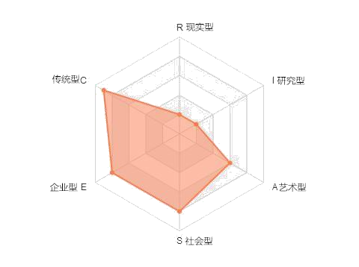人的人格类型、兴趣与职业密切相关，兴趣是人们活动的巨大动力，凡是具
11

有职业兴趣的职业都可以提高人们的积极性，促使人们积极地、愉快地从事该职业，且职业兴趣与人格之间存在很高的相关性。
通过霍兰德职业兴趣测试结果我了解到我的职业兴趣类型属于：企业型、传统型、社会型(ECS)
以下是我总结出测试结果中对 ECS 型人的评价：

共同特征 | 典型职业
追求权力、权威和物质财富，具有领导才能。为人务实，做事有较强的目的性。 细心、有条理性，喜欢关注实际和细节情况。关心社会问题、渴望发挥自己的社会作用。寻求广泛的人际关系，比较看重社会义务和社  会道德等。 | 喜欢要求与人打交道的工作，能够不断结交新的朋友，从事提供信息、启迪、帮助、培训、开发或治疗等事务。喜欢要求具备经营、管理、劝服、监督和领导才能，喜欢要求注意细节、精确度、有系统有条理，  并具备这些能力。  项目经理、销售人员、营销管理人员、政府官员、企业领导、法官、律师。

    - 兴趣岛测试

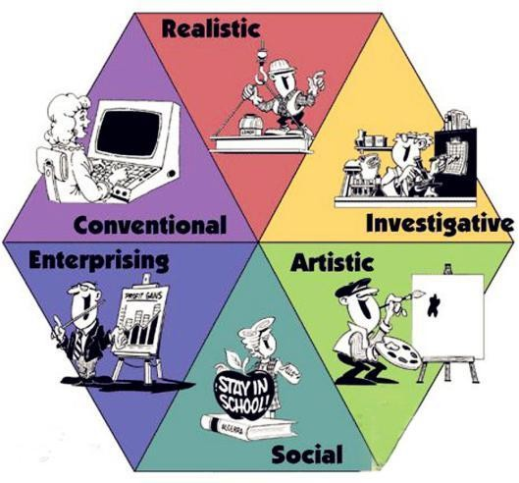
为了对我的职业兴趣有更深入的了解我又进行了兴趣岛测试
我第一会选择的岛屿是“显赫富庶的岛屿”，第二会选择的是“现代、井然的岛屿”，第三会选择的是“美丽浪漫的岛屿”。
通过结果分析，我的职业兴趣包括企
业型（Social），传统型（Enterprise）和艺术型（Conventional）。

总体特征为：喜欢与人交往、不断结交新的朋友、善言谈、愿意教导别人、具有领导才能、乐观、自信、好交际、机敏、为人友好、热情、高效率、稳重踏实、细致、有耐心、善解人意、乐于助人。

1、性格特点：为人乐观，对自己充满自信，精力旺盛，喜好发表意见和见解。
2、喜欢的活动是：喜欢领导和影响别人，或为了达到个人或组织的目的善于说服别人，希望成就一番事业。
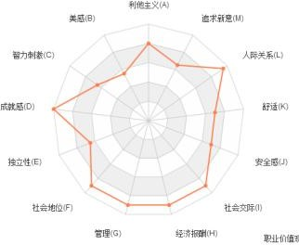
3、喜欢从事的职业：喜欢那种需要领导能力，说服能力的职
位。如：外贸经理，商业管理者，
销售经理等。

    - 小结:

通过对兴趣岛测试以及霍兰德职业测试结果的分析，我发现自己喜欢与人交往，健谈，能很好地
表达我自己，具有领导才能。我有野心，有抱负，喜欢从事服务营销类的行业， 并且适合做管理人员，这些都很符合我的职业目标: 海运销售经理。

1.4 我具有怎样的职业价值观

生活中充满各种各样的选择，任何一种选择都具备很多的标准，都不会是完美的。明确“我最想要的是什么？”把自己的时间和精力凝聚在自己看重的人和事情上，这就是职业价值观的作用。选择工作亦是如此。
不同的人对职业特性的评价和取向不同，这种职业价值观的差异，会对就业方向、岗位选择以至工作投入造成深远的影响。虽然价值观因人而异，没有好坏之分，但选择符合自己职业价值观的工作将更容易带来成就感和认同感。

    - 职业价值观测试

职业价值观对我的测试结果如下：

人际关系 | 我乐于与人交际、愿意为他人服务、具  有奉献精神，我可以很好的与别人处理好人际关系。
成就感 | 工作的目的和价值,在于不断创新,不断取得成就,不断得到领导与同事的赞扬或不断实现自己想要做的事。
管理 | 工作的目的和价值,在于获得对他人或某事物的管理支配权,能指挥或调遣一定范围内的人或事。

测评小结：在职业价值的众多方面，我更加偏向于成就感、人际关系、管理等方面，这说明我乐于与人交际、愿意为他人服务、具有奉献精神、并有一定的组织管理能力。
人际关系是绝大多数人都会看重的职业价值观，并且人际关系对与职位和行业的影响很大，因此在选择职业时作为我的重要参考因素。而海运销售更加看重人际交往与沟通能力，所以这对我的目标职位是非常有帮助的。另外测试中表现
出我也更加偏向于能够获得对他人或某事物的管理支配权,能指挥或调遣一定范围内的人或事，这就说明了我更适合做海运销售经理这一职务。

    - “职业锚”测试

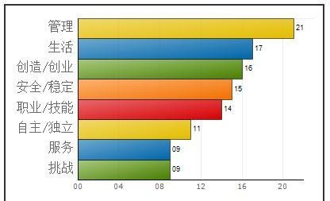
职业价值观测试后，为了更加明确我的职业价值观我又进行了职业锚测试。职业锚测试小结:
测试后我发现了自己的管
理能力，强调实际的业务管理与控制，注重个人在一般管理与领导领域的进一步发展，希望有机
会和时间展示自己的管理才能。
希望能够依靠分析能力、人际关系、团队领导能力、情商、以及负责任的态度， 为本组织或者项目的成功贡献力量。

    - 小结

通过以上测试，社会交际、人际关系、领导能力、管理能力，而通过我对自己这些特征的了解我发现自己与海运销售经理所需的特征愈加相近，通过测评也使自己更加坚定自己适合从事海运销售行业，并且坚信自己能够做好。

我具有怎样的职业性格

“十人十色”是说人的性格就像人的掌纹，独一无二。 在谈到性格时,常常会提到“羞怯内向”、“热情外向”、“沉着冷静”、“脾气急躁”这些词语。同时，这些词语也说明人的性格特点各有不同，每个人都会沿着自己的性格展现出
各自的个人行为、技巧和态度，甚至是衣着打扮。而每一种性格在职业选择时， 也都存在着自己的潜能点和潜在的盲点。因此，性格对职业选择有直接的影响。
MBTI 测试结果:

结果显示：我是一个集外向（E）+实感（S）+情感（F）+判断（J）于一身的

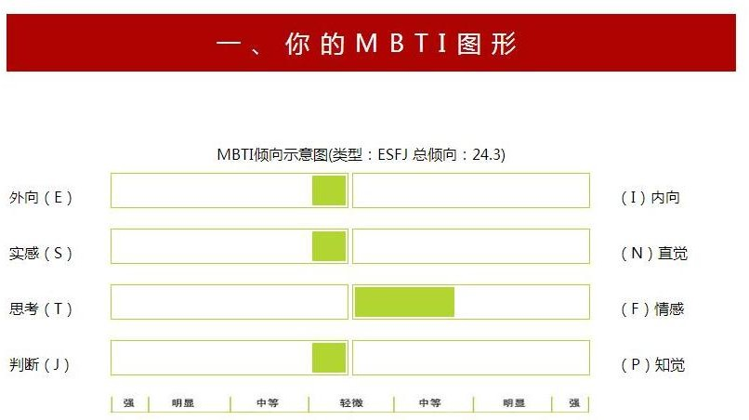
ESFJ 型。而 ESFJ
指的是供应者，供
应者天生就热衷于为他人服务。并且也是护卫者型中， 最爱交际的人。无论走到哪里都会承担着社会奉献者的
角色。对这种人来说，最重要的是人际关系和与别人交流的机会，并能真实具体
地帮助别人。ESFJ 人往往是组织机构的主要支持者，具有较强的领导气质。这种气质主要来源于自身极好的人际交往能力、销售才能、社交关系。
对这次测试结果表现出我的人际交往能力、销售才能、社交才能来说，都是作为一名海运销售应该具备的基本能力。

我的职业能力如何

专业 | 物流管理
所学的专业课 | 国际贸易与实务、货物学、集装箱管理、集装箱运输、物流沙盘、大学英语、现代物流管理、物流基础、国际贸易地理
选修课程 | 语言表达与应用、现代物流信息、商务沟通与谈判、语言表达与应用

    - 专业技能

要做一份工作，它的专业知识很重要。常言道，理论是实践的基础。所以我一直很努力地学习专业文化课，因为只有努力学好专业知识才能熟悉工作内容、

流程，才能将工作做到尽善尽美。在同年级中我专业课成绩基础扎实，综合素质较高，获得过院长奖学金、一等奖学金。
在大一时期，我获得了全国职场英语证书、驾驶证、助理物流师、国际货运代理等技能证书，并且熟练操作 Word、Excel 等 office 办公软件和计算机操作系统。

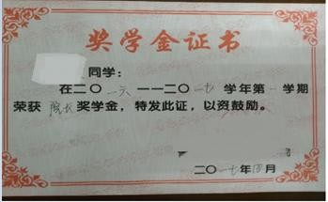
（大一第一学期获得院长奖学金）

（全国职场英语一级证书）

    - 可迁移技能

1、语言表达能力

我性格开朗健谈，喜欢与别人交朋友。但语言表达不仅需要先天的条件，更需要后期的锻炼。在大
学期间，我积极参加创业大赛，在
编写策划书和 PPT 路演环节锻炼自己的语言表达能力与逻辑思维，并在第四届静言思辨辩论赛中担任主持。

2、领导能力
我在班级担任副班长职务，平时负责管理班级
中琐碎的事务，在班级工作中能够细心、负责，在我与各位班委的积极督促
下我们班级考核几乎月月
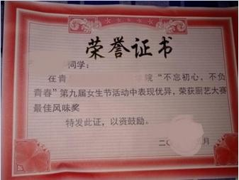
排名第一，并且在我系举办的礼仪大赛中带领班级参加礼仪 风采大赛，通过精心编排、练习与表演获得了三等奖体现出了我的组织能力与较强的抗压能力，起初班里同学还比较积极，但是经过一段时间的编排，大家近乎消极，当班里的参赛同学都决定弃权退赛的时候，我几乎是自己一个人顶下了所有的压力熬夜重新编排了剧本，与此同时也得到了一帮真心支持我帮我的朋友，最终顺利参加了礼仪大赛决赛并且获得了三等奖，通过
这件事在一定程度上提高了我的
沟通能力和领导能力还有抗压能力。

3、团队合作能力

在课外活动中，我善于发表意见，积极表达自己对各种事件的看

法和意见，并掌握与别人沟通交流的技巧，弥补自身的不足；把团队内的困难当成自己的困难，有责任心，发挥自己的一份力量，为实现团队的目标而努力，参加各种比赛并组成团队进行合作，如：创客沙龙、礼仪大赛、创业大赛等都体现了我的团队协作能力。

4、学习能力

初入大学时，对新的专业课很快进行了吸收，并在第一学期和第二学期的学习中分别获得了院长奖学金与一等奖学金；再加入学生会后，需要经常使用 office 办公软件，在自己的不断学习后很快就能熟练地
使用相关软件；在高考结束后仅用了 41 天的时间就考取了驾驶证。

    - 小结

在班级，我明白了什么叫做团结，只有团结才有凝聚力。在学生会，我工作认真仔细，繁杂的工作，培养了我的抗压力和耐心。遇见事情可以耐心的思考， 谨慎仔细的去想解决方法。课余时间我参加了很多活动，我不断地在训练中得到
提升。井底之蛙要勇于的跳出那个一直属于自己的生活圈，一定要敢于改变现状
这样才可以看到广阔的天空，要勇于挑战不属于自己的世界，让自己可以有更大的发展空间。在这个过程中培养了我的计划管理能力，规划与统筹安排能力、关注细节能力。

各种各样的活动丰富了我得大学生活，同时也让我的视野变得更为宽阔，我认为培养各方面的能力可以让我的生活更加丰富多彩。

1.7 我都有何种经历
自从来到**********，我担任班级负责人管理班级事物、荣获优秀训练标兵称号，后担任副班长职务，并加入物流管理系创业就业部，曾获多项荣誉如下：
在新生军训期间，表现积极获得老师认可与同学支持获得优秀训练标兵的称
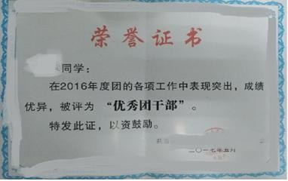
号、担任班级负责人。在 2016 年度团的各项工作表现突出，被评为院级优秀团干部，而在次之前我从没有在班级担任过任何的班干部职务，所以我对班级管理事物并没有经验，对自己
也没有信心，但在此之后我才发现我可以的， 只是我从来都不自信， 我总是不喜欢主动 去做，不敢竞选想让别人推着走，这样在失败的时候可以给自己找一个合理的借口开脱，通过
这件事我懂才得只有自信才是一切事情的开始前的敲门砖，并且机会不会送上门都是自己争取来的！
在学生会积极工作，竞选了创业就业部部长一职，原本进入学生会以后我并没有想要得
到什么，只想要随遇而安，原本我是一个胆小怕事也不自信的人，我害怕失败、怕别人的眼光，在课余时间被各种事情弄得身心疲惫，在考上物流管理 3+2 专本连读后就下定决心要一心一意的学习，可是加入了学生会以后我发现在学生会里能够锻炼我很多的能力，例如：组

织能力、管理能力、人际交往、沟通能力以及在职场上所需要的很多能力，我深知这些东西都是在别的地方所学不到的，我觉得这是对我来说是一个机会，所以我决心要去改变，所以我一直逼着我自己去争取机会，参加各种各样的活动来丰富自己的才干提升自己，我把每一次的成功和失败都作为自己成长道路上最宝贵
的经验，胜不骄败不馁。由于老师的认同、同学的拥戴、部员的支持，于是我参加物流管理系第五届学生会换届选举成功当选创业就业部部长。
在以前我听到有任何的比赛第一反应就是置身事外，我觉得自己没有这个能力，更不会参加什么比赛，但是到了大学之后，经过了各种磨练在各种比赛和活
动中提高自己的能力也更喜欢参加课余活动，例如参加“第三届山东省互联网+大
学生创新创业大赛”，这应该算是我第一次参加市级以上的比赛，我认为在比赛
中能否得奖是次要的，重要的是你在这次经历中学到了什么，我通过在经常性参加活动的过程中对自己能力的提升显而易见。

参加物流系骨干培训，成为一名优秀的物流系骨干，每个人都经历过军训， 而在军训的时候一定是想要赶快结束而且再也不要训练了，而我在军训后选择了参加物流管理系骨干训练，这就意味着我要牺牲自己的课余时间去训练，早上当
别人还在睡梦中的时候就已经穿戴完毕到操场上进行训练，晚上别人在班里上晚

自习的时候我也要在外面训练，冬夜站在凌冽的寒风中，夏日站在炎热的烈日下， 但也就是这几个月的艰苦训练增强了我的意志，以前我从不早起，并且有赖床的
习惯，但是现在每次闹钟一响我就会起床，把宿舍内务整理的井井有条后下去训练，在那个时候我开始过上了快生活，改掉了拖拖拉拉的毛病，这些习惯的养成

对我将来进入公司的表现也有积极的帮助。

（作为物流管理系学生代表参加第十四届学生代表大会）

别人眼里我是怎样的人——360 评价

通过 360 度评价，我可以从多种角度得到反馈，也可从这些不同的反馈清楚地知道自己的不足、长处与发展需求。

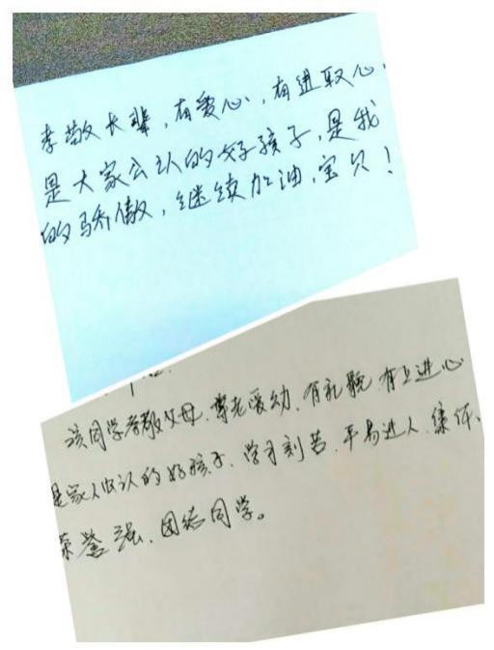
部长对我的评价：聪明，善于开动脑筋， 勇于探索，富有进取心的部员。在部门工作期间， 善于与人交际，具有较强的领导能力。拼搏、
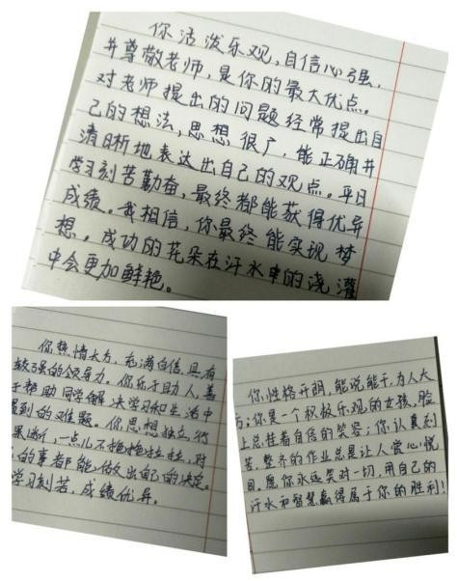
追求、奋斗，是她学业成功的保证。她有优秀的思维素质和能力，学习刻苦，成绩优秀。以顽强的意志力和拼搏精神感染着每一个部员。
父母对我的评价：孝顺、有上进心、开朗、有礼貌，大方，乖巧懂事，有思想、有目标， 是父母的骄傲，大家公认的好孩子！
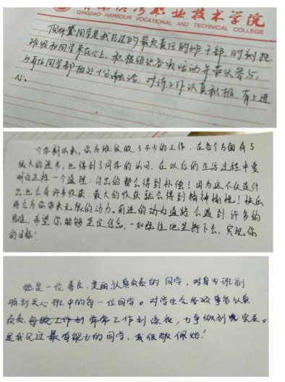
学生会成员对我的评价：积极主动、大方开朗、待人和善，有较强的组织能力与协调能

力，团队合作能力强。
舍友对我的评价：活泼开朗、热情大方、自信勇敢，成绩优异、乐于助人、尊敬师长，
敢想敢做、有自己的想法。

班级同学对我的评价：对班级事务积极负责，乐意帮助同学，在班级比较有威信力，关心班级和同学，与同学相处十分融洽。
通过 360 度的评价，我可以更好的了解我自己，了解身边人对我的评价，从而可以做更好的我自己。

总结

“成功，是因为优点的发挥；失败，是因为缺点的累积。”通过测试和自我梳理，我知道了自己的优势与劣势。我觉得我是一个希望表现自己，希望自己能够出人头地并且发挥重要作用。“人贵有自知之明”，这句古老而又真实的警句。所以，能够正确地认识自己是难能可贵的。通过测评，我知道了自己的职业性格
是外向、乐观、行动、自信的；我的职业兴趣是企业型，企业型的人善于社交言
谈，具有领导才能，有抱负，为人务实；我的职业价值观是社会交际、人际关系、领导能力。这些都是测评对我的描述。这些描述都是与销售行业相挂钩的。
我在学生会竞选了副主席兼创业就业部部长一职，但原本进入学生会以后我并没有想要得到什么，只想要随遇而安，原本我是一个胆小怕事也不自信的人， 我害怕失败、怕别人的眼光，在课余时间被各种事情弄得身心疲惫，在考上物流
管理 3+2 专本连读后就下定决心要一心一意的学习，可是加入了学生会以后我发现在学生会里能够锻炼我很多的能力，例如：组织能力、管理能力、人际交往、
沟通能力以及在职场上所需要的很多能力，我深知这些东西都是在别的地方所学
不到的，我觉得这是对我来说是一个机会，所以我决心要去改变，所以我一直逼着我自己去争取机会，参加各种各样的活动来丰富自己的才干提升自己，我把每一次的成功和失败都作为自己成长道路上最宝贵的经验，胜不骄败不馁。而且参
加了物流管理系学生干部换届竞选，现在也成为了创业就业部的临时负责人。随
之，我的性格也慢慢改变，变得更加开朗，更愿意与人交流，做人做事也会有更多的考虑更加的谨慎，对自己的要求也更加严格，更不能出错，一改以往的傲慢

变得更加谦虚，也交了很多好朋友。我虽然不优秀，但我可以很努力；我虽然没有多么远大的目标，但我会坚持。我要用我自己的方式，来描绘我自己的人生。
我给自己树立做一名海运销售经理的目标，就像当初去竞选创业就业部部长时为自己树立的方向一样，在过程中付出我 100%的努力与坚持。经过一年的磨练， 培养了我严谨、务实、有责任心的工作作风。

第二章 蓬生麻中，得天独厚
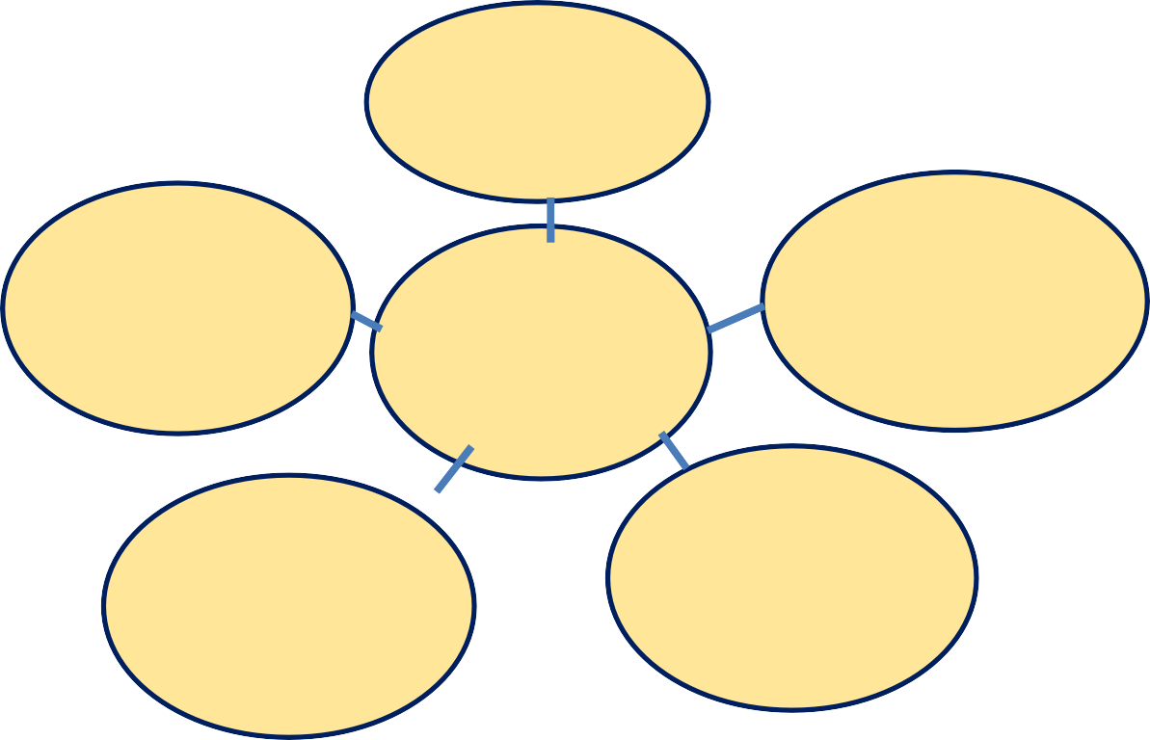
SWOT 分析
家庭环境
分析
职业生涯
环境分析
城市环境分
析
大学环境
分析
职业环境
分析

2.1 我的家庭环境如何

我从小出生在一个比较传统的家庭里，接受了父母传统的思想教育，在家庭中，父母着重教育为人处事的道理，引导我帮助别人，服务社会
的意识，注重与人沟通能力的锻炼；在面对工作， 学习中的问题方面，指导我能够独立思考，要有主见，有思想，敢于面对困难。父母的文化水平
并不高，但毫不保留的给予了我所有的爱，他们并没有要求我要多么成功，只是希望我能做一个正直善良的人，希望我自己可以健康幸福。因此我也从小就努力学习，哪怕不做第一，也不能落
后，希望自己能够被人看见。因此，我也想以后成为一个善良能够为别人服务的

人，所以这也是我成为一名海运销售经理的最大动力。

    - 传说中的“胖儿”

我的父亲是一个非常幽默的人，而“胖儿”是我对他的昵称。爸爸是一个比较能够享受生活的人，但是在享受生活的同时也为了事业和家庭在外打拼，开了
一家小型建筑公司做了自己的老板，父亲的为人处世也非常的有自己的一套，对我也有了潜移默化的影响，父亲对我比较严格，从小教我做人的道理还有待人接
物的方法，爸爸平时应酬比较多，
对各种饭局礼仪也是耳濡目染， 爸爸平时接触的人脉也非常广，我经常可以经常接触到一些政府官员、公司领导，有时也会接触到物流行业的人，这些对我成为海运销
售经理有非常大的帮助。

    - 家里的“老大”

我的母亲是一个“霸道”的人，所以我和爸爸都亲切地唤她为老大。妈妈是标准的贤妻良母、非常顾家，她对自己事业并不看重，所以自然而然地对我的成长倾注更多的心血，在我很小的时候我就养成了独立的习惯，可以自己上学、放学，中午回家自己热饭吃，但妈妈不放心总是会在我做饭的时候打来电话问我是否关上了煤气灶，在我快要上课的时候打电话叫我起床，虽然每每都会羡慕别的小朋友总有父母接送放学，但这也养成了我现在可以非常独立的能力，能够自己

独立思考，不会过度依赖别人。

2.2 工作城市环境如何
环境是一个地域发展的基础，如果一个产业可以很好地与当地环境很好的结

合起来的话，那就会成为该产业发展的垫脚石。

2.2.1 区位优势

青岛位于山东半岛南端，是中国重要的经济中心城市和沿海开放城
市，经过 30 年的建设发展，形成了鲜明的城市特色，经济总量位居国内
大中城市前 10 位。 青岛是一个有着
多重角色的城市：港口贸易城市、对
外开放城市、品牌经济城市、旅游度假城市、海洋科研城市、环保模范城市、奥运承办城。2016 年青岛市现代国际贸易总额突破 1000 亿美元， 达到 1006.4 亿美元，同比增长 2.9%，

其中，货物进出口 670 亿美元、占比
66.6%；服务进出口 120.3 亿美元、占比 11.9%；境外投资贸易营销额
216.1 亿美元、占比 21.5%。作为港口贸易城市：青岛是中国五大贸易口岸之一， 拥有规模位居国内前列的集装箱码头、原油码头、铁矿石码头，拥有国家级的港

口技术中心，与世界 150 多个国家和地区的 450 多个港口有贸易往来。港口吞吐
量和集装箱吞吐量突破 3 亿吨和 1000 万标箱。而有进出口贸易就一定少不了海运销售，从侧面也反映出了青岛海运销售突飞猛进的发展。
凭借青岛优秀的区位优势，而且作为较早开放的沿海港口城市，对外交往比较频繁，与其他行业相比物流业的发展更具优势，且与较多国家毗邻，对外贸易比较发达，这些条件都促进了海运销售的发展，所以青岛海运销售业是非常有发展前景的。

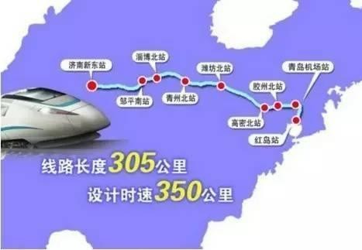
    - 交通优势

青岛港是著名的天然良港，是中国沿黄河流域和环太
平洋西岸重要的国
际贸易口岸和海上运输枢纽，拥有万吨级以上泊位 66 个，
2016 年青岛港货物
吞吐量突破 5 亿吨，
达到 5.0036 亿吨，比同期增长 3.3%，吞吐量实现历史性突破，稳居全球港口第七位。按照“一湾两翼”的港口发展布局，全面启动了青岛董家口港区开发建设， 突破了港口百年胶州湾内发展的历史。董家口港区规划泊位 112 个，相当于再造
一个青岛港，未来 3 至 5 年，董家口港区形成 4000 万吨吞吐能力，将成为国内干散货重要集散中心、能源运输中转基地。青岛航空、铁路运输网络发达。空港整体技术等级达到 4E 标准，旅客吞吐量能力达到 1200 万人次。
青岛作为百年大港，在不断发展的过程中对海运业的推动也发挥了巨大的作用，在附近衍生出的船公司越来越多，这对于海运销售的发展提供了更大的发展空间相对于其他城市在联系船公司的方面有了更广阔的机遇。

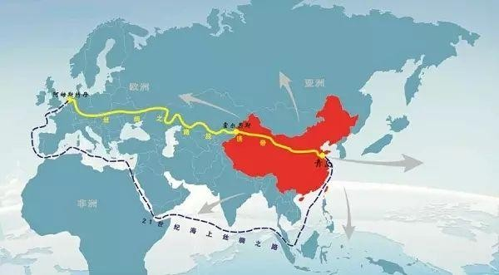
    - 政策优势

19 世纪 70 年代，德国地理学家希霍芬陆续出版的《中国》一书，
提出了“丝绸之路”的表述，指出青岛胶州湾是“进入整个中国市场

的一扇门户”。

随着中央正式推出“一带一路”战略规划，给予地理位置优越、历史底蕴深
厚的青岛重要发展机遇。规划中明确提出要加强上海、天津、深圳、青岛、三亚等沿海城市的港口建设。作为国家“一带一路”战略支点城市、新亚欧大陆桥头堡。青岛积极寻找打开希望之门的“钥匙”，进一步打造成为面向日韩、辐射东南亚、路连中亚欧的“一带一路”综合枢纽城市。对此，青岛近年来针对性布局， 决战未来的“王牌”逐渐浮出水面，这些航线以及对外交流日益密切也促使着海运业的快速发展，为我成为海运销售的发展前景提供了巨大的帮助！

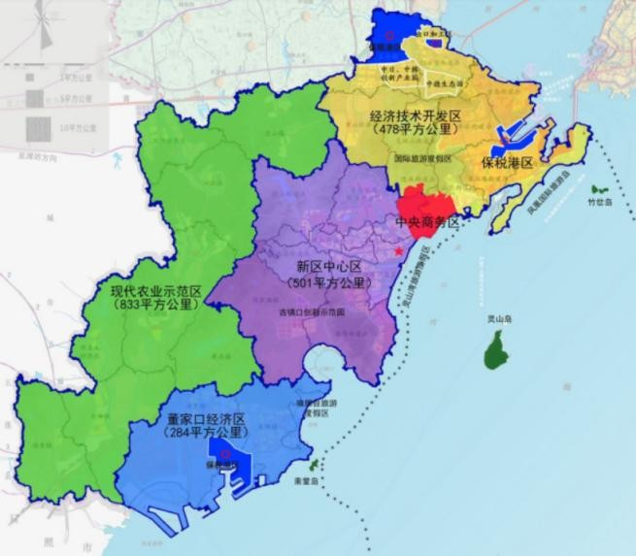
    - 小结

通过对青岛的环境进行分析，不论是在交通还是政策上都对物流的发展都非常有利，与此同时也推动航运业的发展，尤其近年来电子商务发展同样迅猛，网络普及到千家万户。随着电子商务和网购的发展，也将对青
岛物流起到一定的推动作用。因此，青岛海运物流发展前景将越来越好，这对海

运销售的发展前景也是不可估量的。

2.3 我的大学有什么优势

**********坐落在风景如画、气候宜人的青岛******中心位置、山东半岛*****、青岛********的核心地带，地理环境优越，学院西靠国家 5A 级风
景区****，东临波澜壮阔的**，与***风景区隔海相望。学院主要是以对口海运专
业为主，学院作为唯一一所面向港口和航海人才培养的全日制高校，为我国交通业的发展、山东半岛制造基地的建设和青岛地区经济的繁荣，培养输送了大批高

素质、高技能的应用型技术人才，做出了积极的贡献。学校深度融合，发挥校港一体优势；立足港航，强化特色专业建设；工学结合，创新人才培养模式；多元共赢，服务社会卓有成效；文化强校，打造港航人才摇篮的五大特色也为我校创造了大批的高素质人才，对我校学生的发展起着重要的作用。

    - 办学优势

学院主办方依托港口，是世界领先的综合性港口之一，是国家“一带一路” 重要枢纽港，学院依托港口发挥“校港一体、深度融合”的独特办学优势，“把
学校搬到港区、把课堂搬到码头”，建立了以港口为龙头的 300 多个校外实习基
地，建设了 160 个设备先进的校内实验实训室，将校内生产性实训与校外顶岗实习有机衔接，形成了教、学、做一体化的职业能力培养体系。在学校开设了***学堂，并且青岛港也对面对学校毕业生进行招聘,保证了毕业生的就业率，也为毕业生提供了更多的就业机会，并且***的理念也深深影响着我校学子。
学院拥有物流国家级实训基地、港口电气综合技术国家级实训基地、汽车技

术与维修国家级实训基地、全国四大紧缺（数控）人才培训基地；被山东省批准为职业技能培训鉴定基地、物流师培训基地。学院充分利用职业技能培训基地和
21 个工种职业技能鉴定的资质优势，积极推行“双证书”制，对外开展各类教育
培训，为港口和地方企业提供优质高效服务。

学院不断深化“以服务为宗旨、以就业为导向”的教育教学改革，突出港航特色，不断加强与大连海事大学、韩国骊州大学、新加坡高级海员联合会、新加坡海皇轮船有限公司等国内外知名高校和企业的合作交流，精心打造面向全球化经济的教育品牌。这对我来

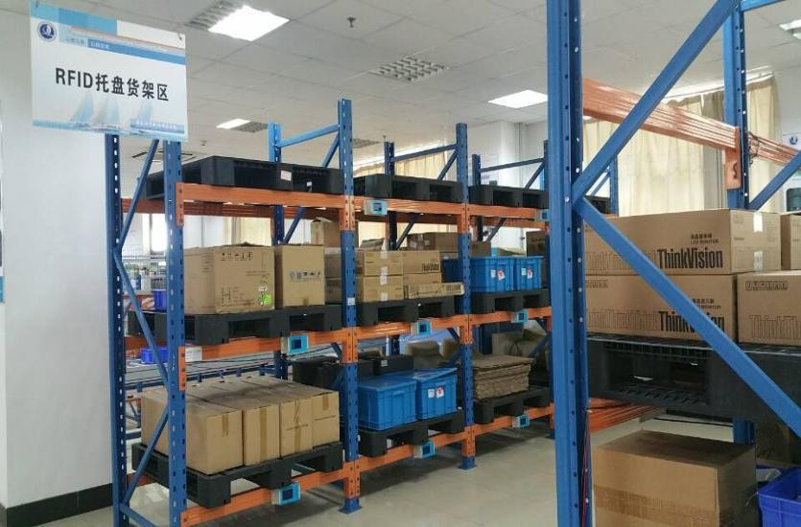
说在学校学习方面可以学到更多更有用的东西。

    - 专业优势

作为国家示范性骨干院校，学院坚持突出港航特色，面向蓝色经济，服务
“一带一路”的办学定位，
以涉港涉海专业为支撑，形成了港航并重，水路并举的专业格局。物流管理系拥有先进的物流设备和专项实训室、语音室、国贸实训室，校内建有物流沙盘室等多个实践训练场所。同时，校外还设有多个产学研实习实训基地。在这些专业的
实训室里，我进行了学习，提高了自我动手能力和表达能力。

在物流沙盘实训室里，能够实际的运营公司，对公司的利润进行预算，最后
算出是否亏损，极大的提升了自我的预算能力。如何利用最短的时间和最短的路程最合理的支出来完成本次的交易，这是交易途径中最重要的问题，必须冷静的头脑和全面的判断力来完成。
在语音室里，用全英文的视听说，极大的增加了我对语言的熟练掌握，增强了我的英语学习能力，提高了我对语言学习的兴趣，也增加了我的自信，敢于表

达，也用心听。

本系在教学实践中，不仅要求学生掌握必须的专业理论知识，而且高度重视对学生岗位技能的培养，充分发挥学院作为省级技能鉴定中心的作用，全力打造动手能力强，适合市场需求的高等技能应用型人才。建校 33 年来，毕业生遍布全国沿海各大港口和大型公司、企业，有些已经成为单位的技术骨干和中层领导。

    - 就业优势

学院紧紧抓住国家“一带一路”建设的发展机遇，充分依托青岛港的独特优势， 全力打造核心竞争实力，不断提升人才培养质量。建校以来，学院为全国港航系统以及其他企事业单位

输送了大批管理和高端技能型人才。
学院毕业生以过硬的职业技能和良好的职业素质深受港航等企业欢迎，近几年毕业生就业率高达 98%以上，毕
业生实现优质就业、稳定就业和高薪就业。学校每年都会举办双选会，届时来校招聘的公司企业有海尔、青岛港等多达五百家，而我的目标企业宇都供应链（山
东）股份有限公司也会来校招聘。

我校与一些对口企业合作开设订单班课程而我作为物流管理系创业就业部成员也参与其中，并且在签订的订单班中也包括我的目标企业宇都供应链（山东）
股份有限公司，这对我在入职前了解公司是非常有帮助的，我可以最早的的了解
到公司的情况以及招聘动态，也可以提前与公司的销售部门进行沟通和交流，让我可以更加全面的了解销售这个职位，让我可以成为一名合格的销售这样就大大
的提高了我能够进入目标企业的可能性。宇都供应链开课主要面向物理流管理系
学生，而创业就业部将订单班作为服务对象会对宇都供应链的每次订单班课程进行旁听记录以及记录，这对于我对目标企业的了解是具有极大帮助的，并且可以优先与公司领导层进行交流。

    - 制度优势

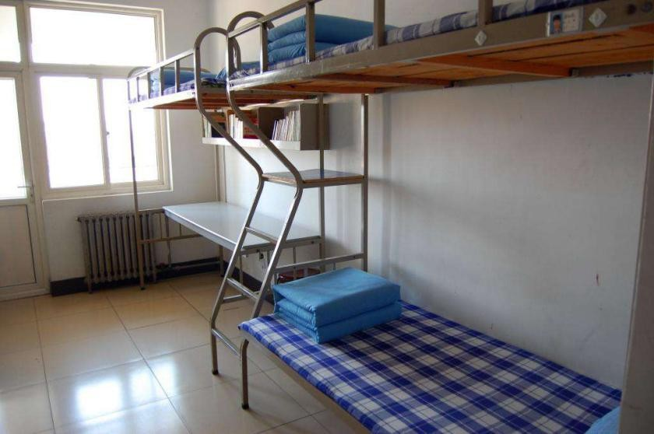
学校是半军事化管理，注重学生的养成教
育，以“安全、健康、文明、勤奋”为学生核心价值观，严格实行一日生活制度，其中包括：早操、内务卫生整理、打扫卫生、就餐、上课、午休、
课外活动、自习、就寝。初到学校还很不适应学校这种严格的管理制度，甚至对

这种制度有些反感和消极情绪，但时间久了不仅适应了这种生活，而且也发现了这种制度的好处，每次到了周末、放假期间我们不用按照制度来做事，发现自己
的宿舍只用两天的时间就变成垃圾场没人收拾，而在那时候就会无比的欣慰学校的制度管理，而这也养成了我自身的很多好习惯，例如守时不迟到、个人物品井
井有条等，这些习惯对我以后的工作生活也会有很大的影响。
在我对青岛展华威国际物流有限公司总经理施利军施总的访谈过程中，他就
表达了对我校半军事化管理的赞同，他表示这种制度不仅能够对学生的个人意识进一步规范，对以后入职之后的行为也是有非常深远的影响的，并且非常有帮助， 并且集中的表现在不会有其他本科学校的学生的懒散，在工作态度上会更加的认真积极。
（对青岛展华威国际物流有限公司总经理施总进行访谈）
我的系部——物流管理系，除了强调专业知识学习外，特别注重日常对学生在组织管理方面的培养和锻炼。学校重视培养创新，组织策划型人才，给学生会干部提供广大的发展和成长空间，促进了学生自我管理，组织策划能力，促进了个人工作能力的发展。
并且在通过我对企业与职业走访的过程中发现青岛物流业有 70%80%的参业人员都来自我的学院，这就使我更加坚定并且坚信自己可以实现我的目标！

学校的制度环境锻炼了我的集体意识、自治力、高标准意识，这是我能够向着海运销售经理这一目标不断靠近。

2.4 当今的职业环境怎么样

2.4.1 现代技术支持

1.互联网思维：
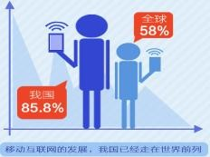
习近平提出 6 个“互联网思维”如何通过科学的运作，把其作为收益，这是可观的费用， 所以我对我的未来充满了信心。销售行业在物
流中的地位从某种意义上讲,在物流管理中占据着核心的地位。通过互联网思维对海运销售进行更新、升级对销售行业来说是极大的机会，我国的销售行业即将走向世界的前列。

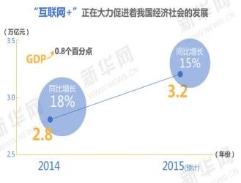
2.互联网+：

接着十二届全国人大三次会议上，李克强总理在政府工作报告中首次提出“互联网＋”行动计划。该说法一经提出，立刻激起千层浪， 众学者展开了热烈的讨论。
“互联网+”利用信息通信技术以及互联网平台，让互联网与传统行
业进行深度融合，创造新的发展生态。是互联网思维的进一步实践成果，它代表一种先进的生产力，推动经济形态不断的发生演变。从而带动社会经济实体的生命力，为改革、创新、发展提供广阔的网络平台。提升全社会的创新力和生产力， 形成更广泛的以互联网为基础设施和实现工具的经济发展新形态。利用“互联网+”

对销售行业来说会降低大量的运作成本，提高收益，非常利于销售行业的发展。

3.蓝色海洋经济：

在国家海洋战略中，山东半岛责任重大，同时青岛也被赋予山东半岛蓝色海洋经济区核心区龙头城市的地位。 十一次党代会确定了率先科学发展、实现蓝色跨越，加快建设宜居幸福现代化国际城市的战略目标，并提出把蓝色引领作为主导战略，抢占蓝色经济制高点，打造中国蓝色经济领军城市。通过落实这一国家战略，青岛将努力率先转型发展，加快产业结构战略性调整，着力构建以蓝色高端新兴为特色的现代产业体系和集群。
当前，在实施国家山东半岛蓝色经济发展战略框架下，青岛把西海岸经济新区作为重点，并着力打造国际高端海洋产业集聚区和国际航运枢纽。作为著名的海洋科技城，青岛已形成了较为雄厚的海洋科研基础和实力，海洋科技创新资源已形成向青岛集聚的态势，青岛海洋创新集约发展能力正在强化。青岛坚持世界眼光、国际标准，发挥本土优势，着眼努力提高区域海洋科研的承载能力，规划建设好蓝色硅谷，形成完善的海洋特色技术创新链和海洋创新产业园区。 蓝色海洋经济的发展将会推动青岛市海洋运输的发展进而对海运销售也有非常可观的影响。

4.工业 4.0：

我们的工厂、产品是实体， 虚就是我们现在每天经历的网络技术、信息技术，我们把两者融合为一体就是第四次工业革命，即工业 4.0 的核心内容。数字化、智能化技术深刻地改变着制造业的生产模式和产业形态，是新工业革命的核心技术。

工业 4.0”三大主题之一就是“智能物流”，主要通过互联网、物联网、务联网，整合物流资源，充分发挥现有物流资源供应方的效率，而需求方，则能够快速获得服务匹配，得到物流支持。工业 4.0 可以实现互联网全面对接，它能感知周边的环境得到信息，根据得到的指令执行命令，和环境有感知互动这一过程。工业 4.0 给市场带来高效的生产效率，可以根据市场的需求进行随机变化，出现多分散的智能解决方案，具有更高的自主性，并帮助企业优化能源效率。

5.一带一路
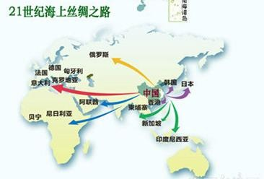
共建“一带一路”顺应世界多极化、经济全球化、文化多样化、社会信息化的潮流， 秉持开放的区域合作精神，致力于维护全球自由贸易体系和开放型世界经济。

在交通基础设施建设方面，青岛将建设
我国北方大宗散货运输基地、能源储运基地、东北亚集装箱枢纽港和国际游轮航母打造面向日韩、辐射国际的门户；在港航综合能力提升方面，青岛将复制上海自由贸易实验区国际船舶登记、沿海货物捎带等等，加密青岛至韩国首尔、釜山
等国际航线。

基于自身的优势和条件，青岛提出了打造面向韩国、日本、辐射东南亚的” 一带一路”的综合城市战略构想，“一带一路”战略的实施，将沿海港口的功能扩大，青岛作为东部沿海地区的港口贸易城市，又是古代海上丝绸之路的北航起
点，应充分发挥其自身的优势条件，积极发展对韩贸易。

2.5 总结

通过职业认知对社会、学校的分析，以及我选择物流管理这个专业的开始， 我就认定了物流客户服务经理这个职位。我会在增强专业知识的同时，积累经验， 以增强竞争优势。所以我现在就要继续的学好英语，学好专业知识，为将来的工作打下坚实的基础。

第三章 审时度势，运筹帷幄

当今物流行业形势如何

通过认知发现，港口物流是港口生存的基础，同时我在校选择的专业为物流管理与其基本吻合，并且具有港行特色，同时我还了解了这类工作的未来发展，
21 世纪物流行业进入了全球性、科学性、速度性的新时代，快捷的物流需要复合型的专业人才，这势必将带动物流专业就业的新一波浪潮，而在这种浪潮中，考取会计证等职业证书，是我们在新阶段所要努力获取及锻炼自身修养的一种必要表现，也是物流行业日益进步的必然要求。
在国内，物流产业迅速兴起，大多产业注重运输物资港口类型专业，前景良好，人才需求旺盛，有着稳定性和快速发展性等特点。
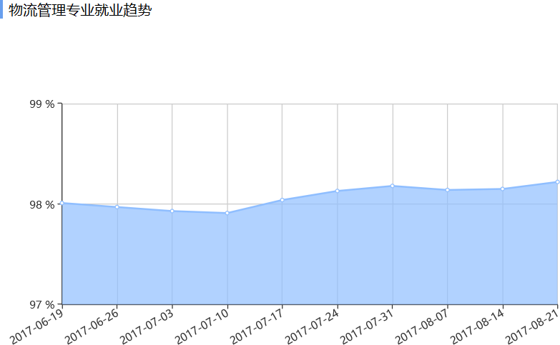

从这张图中可以看出，我国对物流管理专业的人才需求还是非常大的，需求率达到了 98％，所以这对我今后的就业是非常有好处的，而现在城市规划物流系统运筹第三方物流企业的运作技术和操作等现代物流人才严重匮乏，物流专业人才已被列为十二类紧缺人才之一，严重阻碍了经济发展和经济效率的提高，但是
物流的发展却不可阻挡。销售人才的空缺，人员素质跟不上。这对我来说是非常

大的机遇，所以我一定要紧紧抓住这个机会，努力学习专业知识，提高自己的英语水平，尽早实现海运销售经理的这一目标。

海运销售是干什么的

    - 海运销售岗位概要

在我的认知中，销售经理是将产品或服务进行销售的人，并能够根据客户喜好进行统筹分配将产品进行销售，要具有分析销售数据，确定销售潜力并监控客户的偏好的能力、组织能力、
沟通能力、交际能力、创造能力、商务技能、谈判策略以及管理下属能力。
职业访谈： 姓名：孔令举
职位：销售主管专业：物流管理内容：
（对展华威销售总监孔令举进行访谈）

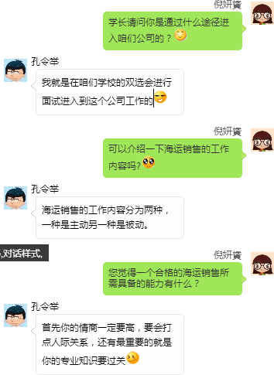
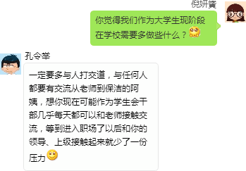

在通过我进行职业走访的过程中我了解到海运销售的工作内容如下：

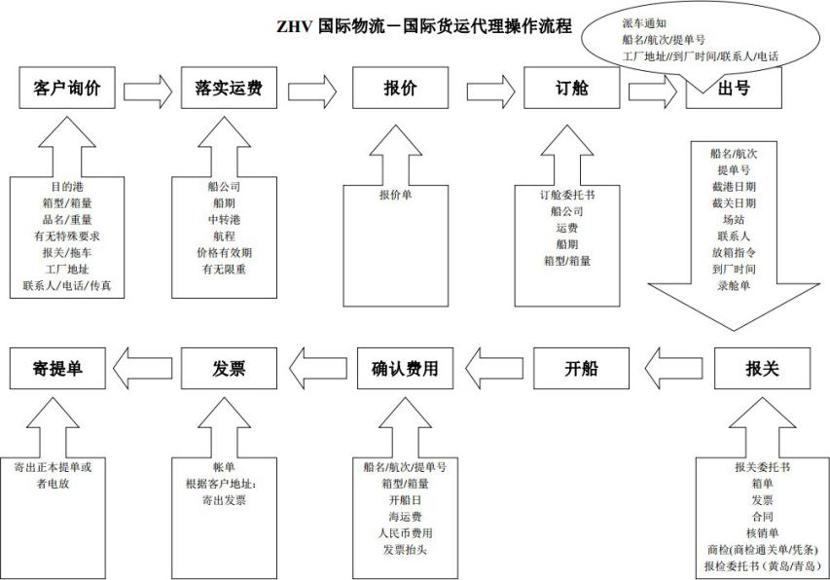

    - 销售经理从业要求

企业经理要求的教育背景相差很大，多数拥有文科或管理的本科学位。营销、商业、金融、会计、计算机、心理学课程也是对这一职位的很好的准备。国际贸易知识和外语水平对这一职位非常重要。需要接受市场营销、产品知识、公共关系、管理技能的开发
等方面的培训。可参考的专业证书包括：中国市场学会颁发的《中国销售经理业务资格证书》和美国 ATA 公司颁发的《销售经理业务技能水平证书》。
职业访谈：

姓名：王亮

职位：海运销售经理

内容：

（对展华威销售经理王亮进行访谈） 通过访谈我了解到海运销售经理的
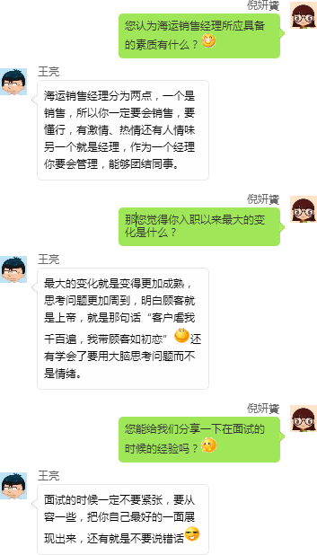
岗位职责为：

1、开发新客户，推广公司优势航线， 建立完善的客户资料；
2、维护现有客户，促进客户与公司长期稳定合作关系；
3、完成公司制定的销售目标。

    - 工资薪酬

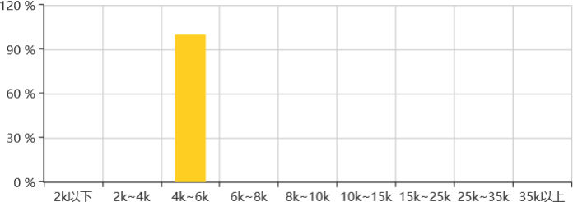

（海运销售主管工资）

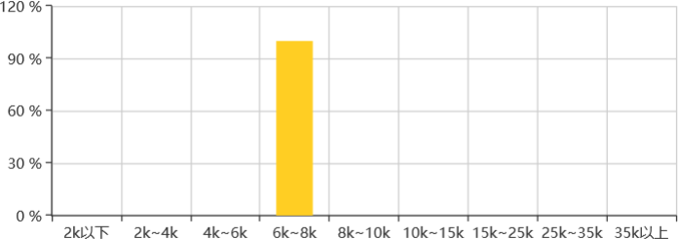

（海运销售经理工资）

目标企业到底是一家怎样的公司

    - 宇都供应链（山东）股份有限公司

宇都供应链（山东）股份有限公司（后文简称宇都）转型于 2015 年 2 月，注册资
金 2500 万元人民币。公司主营业务：全球特种箱物流、中日航线进出口物流、卷钢运输、全产业供应链管理。公司曾获：2015 年中国品牌价值百强物流企业、2015 青岛年度经济成就奖评选中获青岛最具创新力企业、2016 年第十二届中国货运业金轮奖荣获中国航运业年度投资价值企业、2016 年青岛船东协会第四届 3A3 星合作诚信伙伴企业等多项荣誉。企业实力雄厚，业务能力强并拥有一批高素质的人才团队并且拥有报关与报检、集装箱卡车队等配套服务，是一家为客户提供国际货物运输代理服务以及供应链整体解决方案的专业物流公司，并以打造为世界供应链新商业模式的领导者为目标。
公司地址：山东省青岛市市南区澳门路 7 号 2 号楼 1 单元 201 户行业分类:交通运输设备制造业
联系人：李波

宇都供应链（山东）股份有限公司开
设的订单班课程主要面向物流管理系，

而创业就业部将宇
都订单班作为服务对象，对订单班的所有课程都设有旁听
与记录，我也多次参加订单班课程，通过我对订单班课程的旁听过程中，我不仅与各位领导进行了面对面的交流，也深深的感受到了宇都员工之间的温暖，公司温馨好似一个大家庭，并且企业实力雄厚，员工福利待遇也非常不错，我认为宇
都可以给我提供一个广阔的发展空间、让我大展身手的舞台使我不断地提高自己， 这些都吸引我将宇都供应链（山东）股份有限公司定为我的目标企业。

    - 走进宇都

现在物流经济的快速发展，已经成为沿海城市的主要的领头羊。作为现在大学生的我们，要想在一个企业行业中站住脚，那么我们就必须要了解当今企业中海运销售的发展现状，从中了解海运销售这一职业，所以我对我的目标公司—— 宇都供应链（山东）股份有限公司进行了实地考察。

访问人一： 姓名：杨帆

专业：物流管理
职务：宇都海运销售员

通过访问我了解到海运销售的任职要求：

海运销售的任职要求
1、大专以上学历；
2、具有较强的上进心及市场开拓能力、能独立完成业务目标；
3、熟悉国际海运物流市场；
4、熟悉进出口业务操作流程；
5、有三年以上业务经验。

访问人二:
海运销售主管的任职要求
1、有 3-5 年以上国际货运代理销售经验，
1-3 年以上销售管理经验；
2、熟悉海运进出口业务市场及基本操作流程，具有丰富客户资源和客户关系，业绩优等；
3、敢于自我挑战、有毅力，抗压力强，具有良好的领导、组织、沟通和协调能力， 有良好的人脉关系；
4、英语听、说、读、写良好，大学英语四级或以上者尤佳。

姓名：李红慧 专业：物流管理
职务：宇都董事长秘书

通过访问我了解到海运销售主管的任职要求：
访问内容：

问 1：您认为什么样的个人品质，性格和能力对做好这份工作来讲是
重要的？

答：因为这份工作主要是
面向客户所以本身一定要真诚，还要有沟通能力，团结同事，有不懂的就去问同事，提高自己的做事效率，这样你才能尽快的适应你的工作环境。
问 2：您在青岛上学然后又留在青岛工作，您能评价一下这个城市吗？
答：青岛是一个物流港口城市，海运经济发达，从而能够带动了国民经济的发展，发展空间大，但是消费水平也是相对较高。要想在这里发展好那么自己一定要有一份稳定的职业才可以。
问 3：您对大学生毕业刚进入这个行业有什么建议吗？

先多去跟师傅学习，有什么不懂得地方就去问，让自己能够尽快的适应这里的环境，尽快的投入到工作中。为以后的工作打下良好的基础。

访问人三： 姓名：李文斌

专业：物流管理
职务：宇都分公司海运销售经理访问内容：
问 1:根据过来人的经验，您觉得什么知识或技能是对工作最有用的？
作为物流专业，对于大学里关于国际贸易中一般的常识你要了解，比如贸易术语。其次是工作流程，这是到了后续你在工作中再去熟悉了解。
问 2：那大学最应该在哪方面锻炼自己呢？您觉得大学重要的是哪方面的经历呢？
我觉得最重要的是英语，其次是语言表达能力。要在工作中将事情的完整性表达给客户，表现自己的落落大方。
问 3：面试官主要看重我们哪方面的能力呢？

作为销售，面试官最看重的就是沟通能力，因为要与客户进行沟通。再就是性格问题了，我看你的性格还是很合适的。
通过访问我了解到海运销售经理的职责：

海运销售经理的职责
1、开发新客户、对现有客户做深度开发，根据自身业务特点，完成上级制定的销售任务；
2、市场信息的收集和分析，收集潜在客户资料并负责商务信息资料系统的更新；
3、了解和发掘客户需求及购买愿望，介绍公司仓库、堆场、运输和货代等物流服务产品的优点和特色；
4、在销售经理指导下准备方案、报价，与客户进行商务谈判；
5、控制应收账款回收，协调相关部门落实应收款回收工作。

并得知海运销售经理的任职要求：

海运销售经理的任职要求
1、专科以上学历，有海运销售经验及货源者优先，应届毕业生亦可；
2、乐观、开朗，敢于接受挑战，敢于面对挫折;
3、为人正直，处事灵活，具有优秀的的沟通能力;
4、具有强烈的工作意愿，愿挑战高薪者！

招聘计划：

招聘岗位 | 招聘专业 | 人数 | 要求及待遇
单证销售  海外客服出纳  行政前台 | 物流管理系 | 3  2  1  1  1 | 工资 1500-2000，具体待遇面试详谈

3.4 总结

通过家庭、学校、职业等多种环境的分析并综合考虑自我探索和职业探索的结果，我发现青岛物流业有 70%80%的参业人员都来自我的学院，这就使我更加坚定并且坚信自己可以实现我的目标！并且我也坚信宇都可以给我提
供一个广阔的发展空间、让我大展身手的舞台使我不断地提高自己，所以，
我坚定自己的选择。我将海运销售经理作为我的目标职业，将宇都供应链（山东）股份有限公司作为我的目标企业。

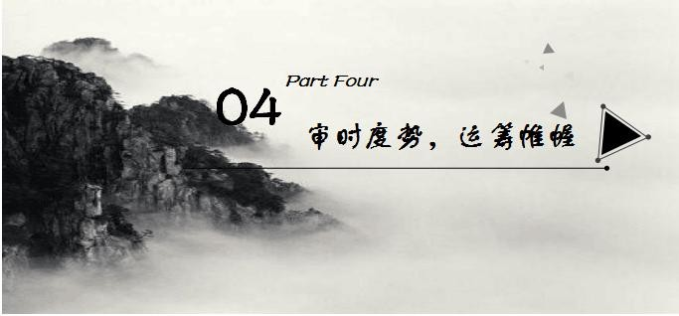

第四章 矢志不渝，金石为开

著名职业生涯规划大师舒伯依照年龄将每个人生阶段与职业发展配合，将生涯发展阶段划分为成长、试探、建立、保持和衰退五个阶段，之后踢出一个更为广阔的新观念——生活广度、生活空间的生涯发展观。这就是彩虹图。在生涯彩虹图中，纵向层面代表的是纵观上下的生活空间，是有一组职位和角色所组成。分成：儿童、学生、休闲者、公民、工作者、家长六个不同的角色，他们交互影

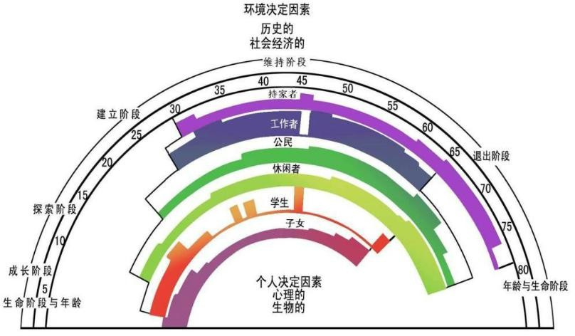
响交织出个人独特的生涯类型。

学习这种方法，我将我的目标分为近期、中期和中长期三个阶段，时间分别为在校期，毕业后一到三年，毕业后三到五年，毕业后五到八年以及毕业后八到十年。针对每个目标，又有一些具体的分目标需要达到。
因此，我觉得要想做好自己的人生规划，首先要考虑几步问题。

第一步：总结前面的职业定位，对自己的职业定位有一个了解和重温，了解自己的这一定位是有科学基础的。
第二步：思考自己的定位是不是有些要不可及。（有危机感是一件好事） 第三步：自己绘制生涯彩虹图。
学习这一方法我可以讲我自己的生涯目标分为四个阶段，在校期间的目标，

54
工作短期目标，工作中期目标，工作长期目标。再根据在公司实际的发展，做出可持续发展的计划，让自己最终在公司能有更好的发展。

4.1 怎样选择才是最正确的

    - 生涯决策平衡单

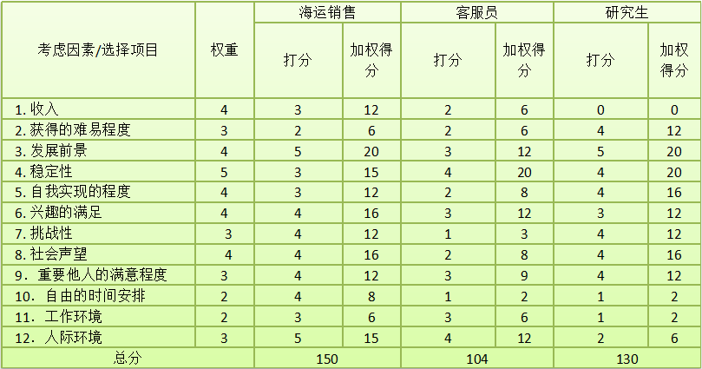
运用决策平衡单，我从价值观出发评估了三个选择与我的匹配程度，如下表：

通过多我自身发展的兴趣我选择了两种职业进行对比，并且考虑到我会在转段到青岛农业大学本科阶段会面临考研的问题，于是我将这三种选择放在决策平衡单中进行对比，通过所得出的分数可以看出海运销售这一选择远远高出其他选
择很多，所以我认为我以后从事海运销售是一个更好的选择。

    - SWOT 分析

在定性决策上我选择使用 SWOT 决策单：
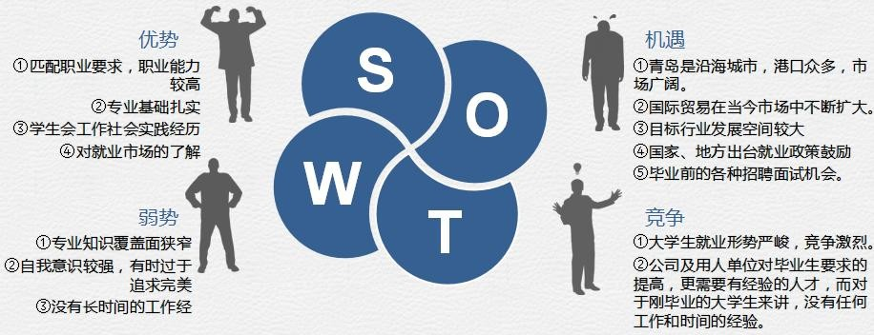

一个人在工作中只能赚到薪水，其他的一无所获，这是一件多么可悲的事情啊，所以，我们在选择职业的时候，应该慎重地作出决定，明确的提出目标。如果你不知道你要到哪去，那通常你哪儿也去不了。每个人眼前都有一个目标，这个目标至少在我本人看来是伟大的。没有切实可行的目标作驱动力，人们是很容易对现状妥协的。
我通过生涯平衡单等的测试进行了一系列的分析，之后我给自己定了一定的目标，先从海运销售员做起，之后通过我的努力不断得到升职，最终成为一名优秀的海运销售经理。

进入职场后我将如何发展

1、毕业后 1-3 年

目标：a) 成为一名海运销售，进入基层管理层。

- 适应公司环境、文化、制度、人员等；

- 多参加一些业内技术培训。

2、毕业后 3-5 年

目标：a) 精通项目细节，成为海运销售主管；

- 了解基层现状概况；

- 提高自己管理技巧，多参加一些业内管理培训；

- 开拓自己现有的客户资源

3、毕业后 5-8 年

目标：a）成为海运销售经理，精通销售技巧，成为业内精英；

- 提高自己的管理能力，关心下属；

- 拓展更多的客户领域，扩大人脉，为公司带来更高的效益；

4、更久远以后

目标：a）争取升迁机会，进入企业管理层，参与公司运营决策方面，多学习高人的经验；
b）如果有机会就用自己在职业上的相关经验建立自己的公司；

c）当自己的阅历积累到一定程度后，编写一本书将自己的经历传阅给后人借鉴。

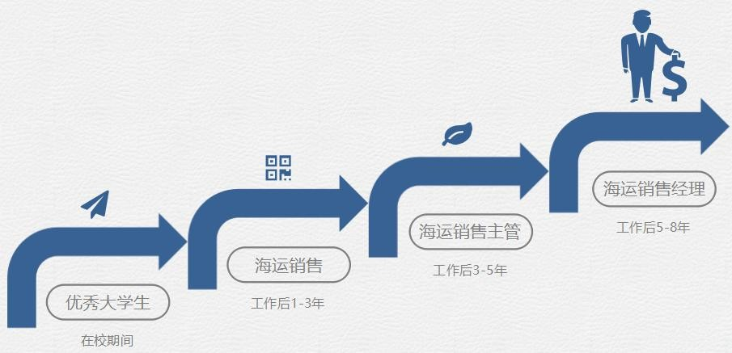

我要怎样实现自己的目标

    - 在校期间

首先，在校期间可以做好规划和策划，并学习和了解相关的知识，培养自己的组织和策划能力，着重培养一下自己的人际交往能力，多利用身边的资源，了解公司及企业的的工作需要，了解一下企业的文化，扩展自己的学习范围，并在双选会期间了解各公司集团的销售部情况以及工作的情况，在进行全面的分析， 选择适合自己的公司。
做好学生的本职工作，提升自己相关专业课的能力，认真学好物流管理专业的专业课程，争取在课堂上掌握熟悉进出口业务操作流程。

1、计划每周周五 15:40-17:40 去专业课老师办公室请教问题，每周周六
8:00-11:00 进行专业课的复习整理。

2、参加每周周六 14：00-16:00 参加学院的物流沙盘协会，掌握物流企业实际运作的主要技能。
3、通过转段考试，升入青岛农业大学继续学习，努力学习专业知识，提高计算机技能，利用碎片时间学习英语，通过转段考试。
4、宇都供应链（山东）股份有限公司与我系合作开设订单班
课程，在订单班开课后拜访销售部经理李文斌先生，及时了解公司的发展形势， 了解销售部的发展动态。
5、与目标企业销售部部员工保持联系，我在初次拜访公司时留下了哥哥姐姐们的微信号、手机号，我将每周进行一次与哥哥姐姐们的沟通，及时了解单证岗位的动态，通过哥哥姐姐们的反馈及时作出在大学路径的调整。
6、为了提高我的英文口语、英语写作能力， 我决定每两天写一篇英文函电，并大声读五遍，锻炼英文写作能力。学院有来自美国的外教，外教每周四会到学校授课，我将于每周四下午去拜访他， 与他进行简单的英文沟通，提高英文口语能力。我已报名新东方课程，利用每周日上午进行学习英语。每周周日下午是我的调整与休息时间，我将利用周末看一部英文电影，并且努力适应没有字幕。
努力学习英语，争取在校期间考出英语四、六级证书，以便在海运公司更好的工作和交流。

7、为增强我对办公软件和电子邮件的熟悉度 。我会利用好每周一节的计算机课， 锻炼自己对办公软件和电子邮件的应用；在学生会工作中，多多珍惜可以锻炼自己的机会，多利用 WORD、EXCEL、POWERPOINT 来代替手写，提高自己的计算机能力。
8、为了提高自己的交际和处事能力，我会在 2017 年 1 月-2 月，利用寒假的时间去物流公司进行寒假社会实践；2018 年 6 月-7 月，去宇都进行暑假社会实践，对我的目标公司进行深入的了解；学好专业课的同时，积极参加创新创业类大赛， 在 2018 年 3 月参加商业精英挑战赛、在 2018 年 4 月参加创业大赛，与不同的人交流，提高自己交际和处事能力。
在校期间时间规划 | 17.08—17.10 | 参加职业生涯规划大赛，规划自己的职业蓝图。
 | 17.10—17.12 | 每天记忆单词，练习听力，通过 GET4 考试。
 | 17.09—18.01 | 加强专业课学习，积极预习、复习，争取获得第三学期院长奖学金。
 | 17.10—17.11 | 复习国际贸易地理，记忆全球港口航线等相关知识。
 | 18.01—18.03 | 利用寒假争取进入物流公司进行社会实践，尽早适应职业环境。
 | 18.03—18.06 | 每天记忆单词，练习听力，通过 GET6 考试。
 | 18.03—18.07 | 加强专业课学习，积极预习、复习，争取获得第四学期院长奖学金。
 | 18.07—18.09 | 利用暑期进入宇都供应链进行社会实践。
 | 18.09—19.06 | 专心复习，通过青岛农业大学转段考试。

    - 毕业后计划

毕业后 1-3 年

目标：成为一名销售，进入基层管理层。应对计划：
①通过学院双选会，进入宇都基层工作，了解基层现状。

②每周与销售部主管进行沟通学习，适应公司环境、文化、制度、人员等。

③报名培训班，利用周末多参加一些业内技术培训，不断提高自己能力。

④继续考证，在 10 月份报名，利用休息时间备考，在当年 3 月参加相关资格考试；
⑤阅读管理方面的书籍，多参加一些业内管理培训；

⑥争取升迁的机会，进入基层管理层。毕业后 3-5 年
目标：成为销售部主管。
应对计划：

①身在公司，心在公司，对公司进行深度的了解。

②继续参加团队管理培训，学习团队管理的知识，加强自己团队建设、组织、管理能力。
③每天完成定量销售额，提高工作计划与执行技能。

④用 3 个月时间阅读完成一本心理学有关的书籍，学习调动积极性的技能、同时学习关注细节的能力。
⑤每周去客户公司拜访，让他们为我介绍新客户，多认识客户，扩大人脉。

⑥不断学习，日积月累，成为公司业务骨干。

⑦做好本职工作，有运作销售小组的能力，成为销售部主管；

⑧进一步完善自己的英语能力，平时尽量用英语表达，提高英语的使用频率；

⑨开拓客户范围，更加注重海外客户的开拓，为公司提供更高的效益；

⑩与此同时与其他相关行业的人交流相关经验，多切磋，提高自己的业务能力。

毕业后 5-8 年

目标：成为销售部经理。应对计划：
①巩固自己已经具备的较强的专业知识，提高能够独立处理各项事务的能力；

②熟练运用办公软件和电子邮件 ；

③工作细心、责任心强，具有较强的服务意识和团队精神；

④每天都与客户公司致电联系，保持良好的朋友关系；

⑤提高自己的抗压能力，工作认真负责，思维敏捷；

⑥具备一定的问题发现与解决能力，能有效解决困难；

⑧有运作销售部门的能力，成为销售部经理，争取做业内精英。更长久
①争取升迁机会，进入企业管理层，参与公司运营决策方面，多学习高人的经
验；

②如果有机会就用自己在职业上的相关经验建立自己的公司；

③当自己的阅历积累到一定程度后，编写一本书将自己的经历传阅给后人借鉴。

    - 其他职业能力提升

1、提高口才

a）多与家人进行沟通：虽然在外与人沟通几乎没有什么障碍，但是有时却会与家人困于表达。
b）多培养一些兴趣：若你多一分兴趣在你与别人交流的时候就会多一个话题，倘若与别人有相同的兴趣就会瞬间拉近双方的距离。
c）真诚：有了沟通话题，我们就需要注意沟通时候的态度。首先交流是很交心的东西，你跟别人交流的时候一定要真诚。这样别人才会更想跟你交流。有什么兴趣、爱好才更愿意跟你分享。
d）善于聆听： 如果想有很好的沟通，善于聆听是必不可少的，你在认真挺对方说话的时候，要在适当的时候给与回应，这样才能给对方说下去的信心。让对方说的更加顺利、舒畅。
e）多站在别人的角度想：与人交流，想让对方接受你的观点最重要的一点， 就是多站在别人的角度去想，怎么说他/她才能更好的接受我们说的话。

2、领导力

a）关注目的：三流的领导关心手段，二 流
的领导关注目标，一流的领导关注目的。作 为一个领导，一定要有战略思考的能力。
b）率先垂范：行动的感召力和影响力比 语
言强了百倍，这是人的一种天性。实现际， 人
从幼儿开始，便有强烈的模仿大人行为的倾 向，
这种倾向成年后并未消失，仍然是主导我们 行为的最主要力量。
c）关心下属：管理的本质就是感动下属。

d）知人善任：真正的领导都是懂得人性的人，他们都知道“用人所长”，而包容人才的短处和缺点。领导力的核心是用人，人一用对，整盘棋就活了。
f）智力、经验和美德：如果一个人身上拥有包容、咸恩、爱和同理心，那么他一个能够受到别人的尊重和感激，继而能激发别人跟随的欲望和行为，这叫“以德服人”。

3、心理素质

a）自我肯定：不断地否定和肯定自己才能进步，而否定的最终目的是为了向肯定方向发展，自我肯定，保持坚定的信念，往往是事业成功的关键。
b）抛弃自卑：要抛弃自卑，首先要战胜自我，为自己树立一个目标，要有适当的动机，坚定的信念，相信自己的能力，同时要对自己有一个科学的评估。
c）增强自信：关注自己的优点；多接触自信的人；自我心理暗示，不断对自己进行正面心理强化，避免对自己进行负面强化；树立自信的外部形象； 学会微笑；扬长避短。

总结

当我有了海运销售经理这一目标后，我考虑了自己希望在多少年之内达到什
么目标，于是我一步步的制定了我自己的计划。有了计划我就要行动，行动是所有生涯规划中最艰难的一个步骤，但我可以用我的坚持不懈朝着目标奋力前行！ 在工作当中实践固然重要，但我认为专业知识也更不容小觑，所以在工作中我会
边积累工作经验边学习专业知识，边工作边读书。不断充实自己，做一名虚心的
职业人。从短期目标、中期目标、长期目标三个阶段来努力，并在过程中不断调整，最多用 10 年的时间，我就会从基层的销售人员做到销售经理。我一定会朝着自己的目标不断靠近的！

第五章 退思补过，改弦易辙

5.1 我应该怎样对自己进行监控

当然，计划实施少不了监控、评估和调整。监控可以分为自我监控和外部（即借助工具、他人和其他方法）监控。在每个季度和一些关键时点，我都会对职业路线和个人、行业、环境进行重新分析，达到动态规划、终生规划的目的。
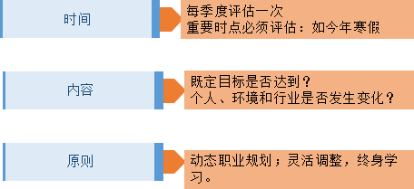

    - 评估的时间

从时间跨度上制定的评估调整计划包括两个方面： 一是在一般情况下，应三个月进行一次评估调整，理由是间隔适中，个人可能会出现职业理念上的变化， 又不至于太过频繁引起心理上的厌烦、惯性，或影响正常的学习生活； 二是在特殊时期时应把握时机进行一次评估调整，如明年的寒假，届时将有机会远离校园这个习惯的氛围和圈子，回到家中独立思考，也可以得到父母的一些参考或指导； 明年暑假结束后，针对暑期实习或其他经历，调整对行业的看法；明年年底，届时工作寻找的将有一定眉目，面对出现的机会应该有所选择，这个时候要回到原点，重新审视对自己、对行业的看法。

    - 实施策略评估

评估内容很重要的一块是实施策略评估。

1.阅读评估：知识的积累需要一个量变引起质变的过程，可能在找工作或者工作前期无法体现出你的优势，但是这对于你的一生都是有价值的。因此，如果没
有办法每个月完成一本相关书籍的阅读，我会把时间延长至三个月，但是阅读的习惯一定要延续。
2.考试评估：能否考取国际商务单证员资格证需要我不断的努力。如果没有考取，我可能需要换一个相关领域的考试，比如国际货运代理员资格证等。但是，
备考还是要继续，这几门科目的书籍可以提前学习。

3.实习评估：就目前我校大学生的学习情况，经过这个假期的稍微努力，我知
道了事在人为，只要自己有实习和接触社会的决心，就一定能够去实习！如果没有办法完成这个任务平时在学校也不能太宅，要多参加社团活动，最好不仅仅是讲座，可以是培训，在其中接触更多的人，最好能和社会挂上钩。

5.2 如果目标没有实现我该怎么办

正如 Robert Burns 所说“再完美的计划也时常遭遇不测”。成功的人和不成功的人就差一点点：成功的人可以无数次修改方法，但绝不轻易放弃目标；不成功的人总改目标，就是不改方法。计划赶不上变
化，如果因为市场的调整，我没有进入目标公司实现自己销售经理的岗位，我会选择进其他企业，但是销售经理依然是我坚定的选择。

    - 走向其他岗位

如果前期在工作了一段时间之后发现销售并不适合我的话，我会选择去目标企业宇都供应

链（山东）股份有限公司做客服员，因为客服与销售有很大的共性，销售买的是商品，而客服销售的是一种无形的商品，并且继续在目标公司工作也可以了解公
司业务为自己成为销售打下坚定的基础，并且于此同时也可以对我的能力进一步进行完善，使自己不断向目标岗位靠近。在工作的同时要不断地学习，干一行要有干一行的样子，我会尽我最大的努力，把一切做到最好。

在宇都销售部走访的同时我也咨询了相关销售部门的问题，与客服部经理王楠经理进行了交流，在交流的过程中我发现客服岗位对我性格方面也有相同的方面，我认为将客服员作为我的第二目标岗位也是比较有利的。

    - 走向其他企业

如果不能如愿以偿的进入目标企业，我会调整自己的目标企业，进入宁波港东南物流集团有限公司青岛分公司或者青岛展华威国际物流有限公司。

（1）宁波港东南物流有限公司青岛分公司：

宁波港东南物流是宁波港东南物流货柜有限公司 ( 由宁波港股份有限公司共同投资 1 亿元人民币 ) 投资成立的物流企业，公司注册资本 3892 万元人民
币。宁波港东南物流有限公司青岛分公司整合了宁波港股份有限公司旗下的优质
物流资源及优秀经营团队，以年海运出口 40 万箱的操作能力和宁波港务集团的
优势 , 为宁波及华东地区提供优质的口岸综合物流平台，并延伸至长江流域及沿海主要港口。
宁波港东南物流的业务范围涵盖了国际海运、空运进出口货运代理、报关报检、国际国内船舶代理、仓储堆存、保税物流、公路运输、散杂货码头装卸、危险品储运、冷链物流、汽车物流、重大件货物接运、进口集装箱拼装、拆箱、堆存及清洗、铁水联运、内贸运输等综合物流服务。该企业 YML、ANL、UASC、PANOCEAN、KMTC、HMM、WANHAI 等船公司的一级订舱代理；公司现有员工 37 人，团队年轻有活力，人际关系简单，工作氛围轻松；晋升空间大、发展机会多、可申请部门间岗位调动；办公环境轻松，福利待遇完善、五险一金、年底双薪+奖金、季度旅游、

年假、免费体检、每年加薪、商业保险等；公司每周组织羽毛球活动、定期举行公司聚餐、旅游
与此同时，宁波港东南物流集团有限公司青岛分公司也在我系开设了订单班课程，在旁听的过程中我发现虽然我自身更加喜欢宇都，但是宁波港东南物流公
司企业价值观与管理方针也有吸引我的地方，所以我将宁波港东南物流集团有限公司青岛分公司作为我的第二目标企业，之所以会将宇都放在第一个考虑的原因还是因为我更喜欢宇都的工作环境与员工福利待遇，并且考虑到宇都能够给我提供一个更加广阔的发展空间。

（2）青岛展华威国际物流有限公司：
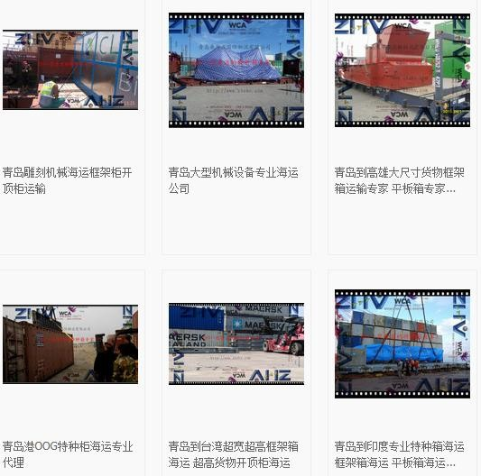
ZHV（青岛展华威国际物流有限公司） 系国家经贸部批准的一级货运代理公司， 成立于 2007 年，主营海运、空运、铁路
运输、整箱、拼箱、散杂货、超限货、冷藏、危险品和普通化工品运输服务等进出口业务。遍布全球、优势强劲的国际物流网络，可以提供一站式服务。特色业务： 锅炉、游艇、大型钢结构、大型机械设备
等大件超尺寸货物海运及码头服务，ZHV
凭借超高的 OOG（out of gauge）专业水准，
完善的码头服务、10 余年的经验积累，可根据您的货物信息提供专业指导、出具最高性价比的运输方案，让超尺寸货物运输像普通货物一样省心省力、安全经济。
多年来青岛展华威国际物流有限公司与我校一直保持着良好的合作关系，每年都会参加我院双选会，届时招收大量优秀毕业生，并对我校学生比较偏爱，通过我对企业的访谈了解时发现他们的海运业务做得相当不错，符合我的职业目标。

  - 自身方面应该做什么调整

俗话说：“态度决定一切。”可见一个人的态度对人生的重要性。这份规
划书对我而言有一定的挑战性，因此，在将规划书的内容落到实处时，为了实行有效的自我监控，我该秉持以下的态度：
（1）积极主动

要有积极的态度，实施规划上的各项内容。纳粹德国某集中营的一位幸存者维克托.弗兰克尔曾说过：“在任何特定的环境中，人们还有一种最后的自由，就是选择自己的态度。”
要做好充分的准备，事事用心，事事尽力，不要等机遇上门，要把握机遇， 创造机遇。
（2）以终为始

每一阶段的完结并不等于可以松一口气，因为各个阶段的连接是不间断的， 现阶段的终点也将是下一阶段的起点，所以需要我们在前一阶段终止后立即作出回应，制定一份新的阶段计划，进而更好地开展另一阶段的工作。
（3）重要的放第一

每天我们会遇到很多事情要做，有重要的，紧急的，还有琐碎的，如果我们毫无选择的做，将会大大减少我们的效率。
此外，还要把“必须做的事”与“尽量做的事”分开，做到必须做的事要做到最好，尽量做的事尽力而为即可。
（4）双赢思维

懂得哲学的矛盾原理，每一件事都会有其两面性，在规划的实施过程中要辨证看待所出现的问题，并用发展的眼光看待问题。通过积极主动、以终为始、重要的事放第一位、双赢思维的态度，对自我职业发展过程中进行调整，发觉内在的自我潜力，培养自己自信、坚持的态度，让自己的规划之路一路芬芳。

总结

以上就是我对目标岗位与目标企业的路径调整如果不能如愿进入我的目标企业或者目标岗位，我也不会气馁我会积极的转变自己的心态，投入到新的工作和生活中去。

六、结束语

每个人都有潜能，每个人都有隐藏着而没有表现出来的能力。挖掘潜能，是发展的需要，是获得成功职业生涯的重要保证。职业生涯设计和职业生涯管理， 让我通过对自己职业生涯的规划，让我保持着平稳和正常的心态，按照自己的目标和理想有条不紊、循序渐进地努力。
这份职业生涯规划书不仅引导着我正确地认识了自身的个性特质、现有与潜在的资源优势，帮助我重新对自己的价值进行定位并使其持续增值；并使我树立了明确的职业发展目标与职业理想，引导我评估了个人目标与现实之间的差距， 使我学会了如何运用科学的方法采取可行的步骤与措施，从而不断增强我的职业竞争力，实现自己的职业目标与理想！

魅力青春，逐梦飞扬！

附录：其他企业访谈
访问企业：青岛展华威国际物流有限公司人物一：
姓名：施利军 职位：公司经理
毕业学校：青岛港湾职业技术学院
专业：法律内容：
问 1：施总您能不能给我们介绍一下展华威的企业价值观与您个人的价值观？
答：企业的价值观就是诚实、客户第一、团队合作、敬业，而企业价值观我觉得就是对个人价值观的一种体现。
问 2：凭借您从参与工作以来的经验，能不能谈一下您对海运销售这个行业现状的一些看法？
答：我觉得现在处在一个互联网的时代，可能再过个十五六年海运销售会被平台所取代，就像以前买飞机票，人人都要去机场买，而现在只要在手机上动动手指就可以实现，对于现在的海运销售存在成本高的问题，但是这个过程还是需要一段时间。
问 3：在您招聘公司海运销售员时一般有哪几点要求？

答：首先要有长远打算，当你面试的时候你就表现出你不会在公司做的长远，那我们为什要招聘你进来，我们还要花费时间和人力去培训你，还有一定要务实，而且对于销售这一职业一定要会沟通，必须要执着。

问 4：面对我们**********学院这些即将入职的新手有什么样的建议？

答：我觉得在你选择行业的时候一定要深挖，在一个岗位上要能够坚持，做的长远，必须要能够坚持，并且处在现在这样一个浮躁的社会，你一定要能够经得起各种诱惑。
人物二：

姓名：王亮

职位：海运销售经理内容：
问 1：您认为海运销售经理所应具备的素质有什么？
答：海运销售经理分为两点，一个是销售，所以你一定要会销售，要懂行，有
激情、热情还有人情味。另一个就是经理，作为一个经理你要会管理，能够团结同事。
问 2：您觉得您入职以来最大的变化是什么？

答：最大的变化就是变得更加成熟，思考问题更加周到，明白顾客就是上帝，就是那句话“客户虐我千百遍，我带顾客如初恋”，还有学会了要用大脑思考问题而不是情绪。
问 3：您能给我们分享一下在面试的时候的经验吗？

答：面试的时候一定不要紧张，要从容一些，把你自己最好的一面展现出来，还有就是不要说错话。

人物三：

姓名：孔令举 职位：销售主管专业：物流管理内容：
问 1：请问您是通过什么途径进入咱们公司的？

（对销售总监孔令举进行访谈）

答：我就是在咱们学校的双选会进行面试进入到这个公司工作的问 2：可以介绍一下海运销售的工作内容吗?
答：海运销售的工作内容分为两种，一种是主动另一种是被动

一、当收到客户委托需要租船订舱，为客户联系船公司购买船舱舱位。

二、从船公司得到船舱的动态信息后与客户联系进行销售、磋商，并在此过程中不断开拓新的客户。
问 3；您觉得一个合格的海运销售所需具备的能力有什么？

答：首先你的情商一定要高，要会打点人际关系，还有最重要的就是你的专业知识要过关。
问 4：您觉得我们作为大学生现阶段在学校需要多做些什么？

答：一定要多与人打交道，与任何人都要有交流从老师到保洁的阿姨， 想你现在可能作为学生会干部几乎每天都可以和老师接触交流，等到进入职场了以后和你的领导、上级接触起来就少了一份压力。

访问企业:Trident internetional(新世达)

姓名：罗江职位：销售员
专业：物流管理内容：
问 1：请问您是通过什么途径进入现在的公司的？
答；其实我最开始毕业的时
候是通过学校的双选会做了一家公司的货代，但是后来发现货代并不适合我，后来我就辞职去了一家五星级酒店做接待，后来是通过网上招聘看到了现在这个公司在招聘，当时就抱着试一试的心态去面试了。
问 2：您现在是什么职务，薪资如何？

答：我现在刚来公司一个月，做的是销售，工资现在大概在 2000-3000 左右。问 3：您觉得在外企工作和在其他企业最大的不同是什么？
答：在外企工作吧就是国外的同事会比较多，而且现在这个公司是中国的总公司，在国外有很多分公司，经常会去国外出差，学习到各个国际的文化和语言。还有就是外企工作比较人性化，会比较看重工作的效率，当天的工作必须当天
做完，只要你完成了自己的工作就可以做自己的事情，公司的福利待遇也很好， 公司里都配备了健身房、淋浴间、厨房等配套设施。
问 6：您当时面试的时候压力大吗，毕竟先咱们这么优秀的公司一定有很多人

来应聘吧？

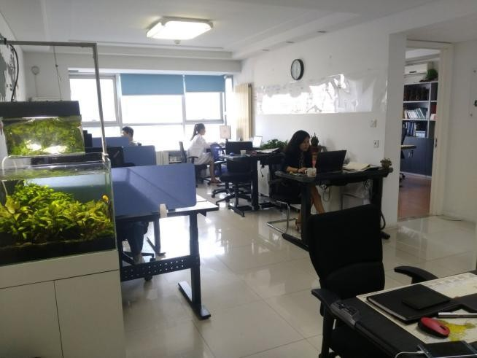
答：对，在公司的时候一定要非常努力，不然的话你可能随时会被 fire，而且来公司面试的有很多像是石油大学研究生、海洋大学双学历毕业非常优秀的人， 竞争压力还是蛮大的。
问 5：如果想要来公司面试需要具备什么能力？
答：我们公司比较看重经验， 还需要一个最低本科学历的限制， 还有就是相关专业例如英语六、八级。
问 6：您觉得您来这个公司最大的变化是什么？

最大的变化就是工作效率很高，当天的事要当天完成，而且每天都会面对很多的外国同事对我语言方面的能力也是非常大的锻炼。
问 7：在公司的这段时间有什么非常难忘的经历？

答：我们公司每个周三、周五的中午会让大家自己做饭，所以每到周三和周五的中午我的同事们都会带着食材来公司做饭，可以品尝到世界各地的美食。

